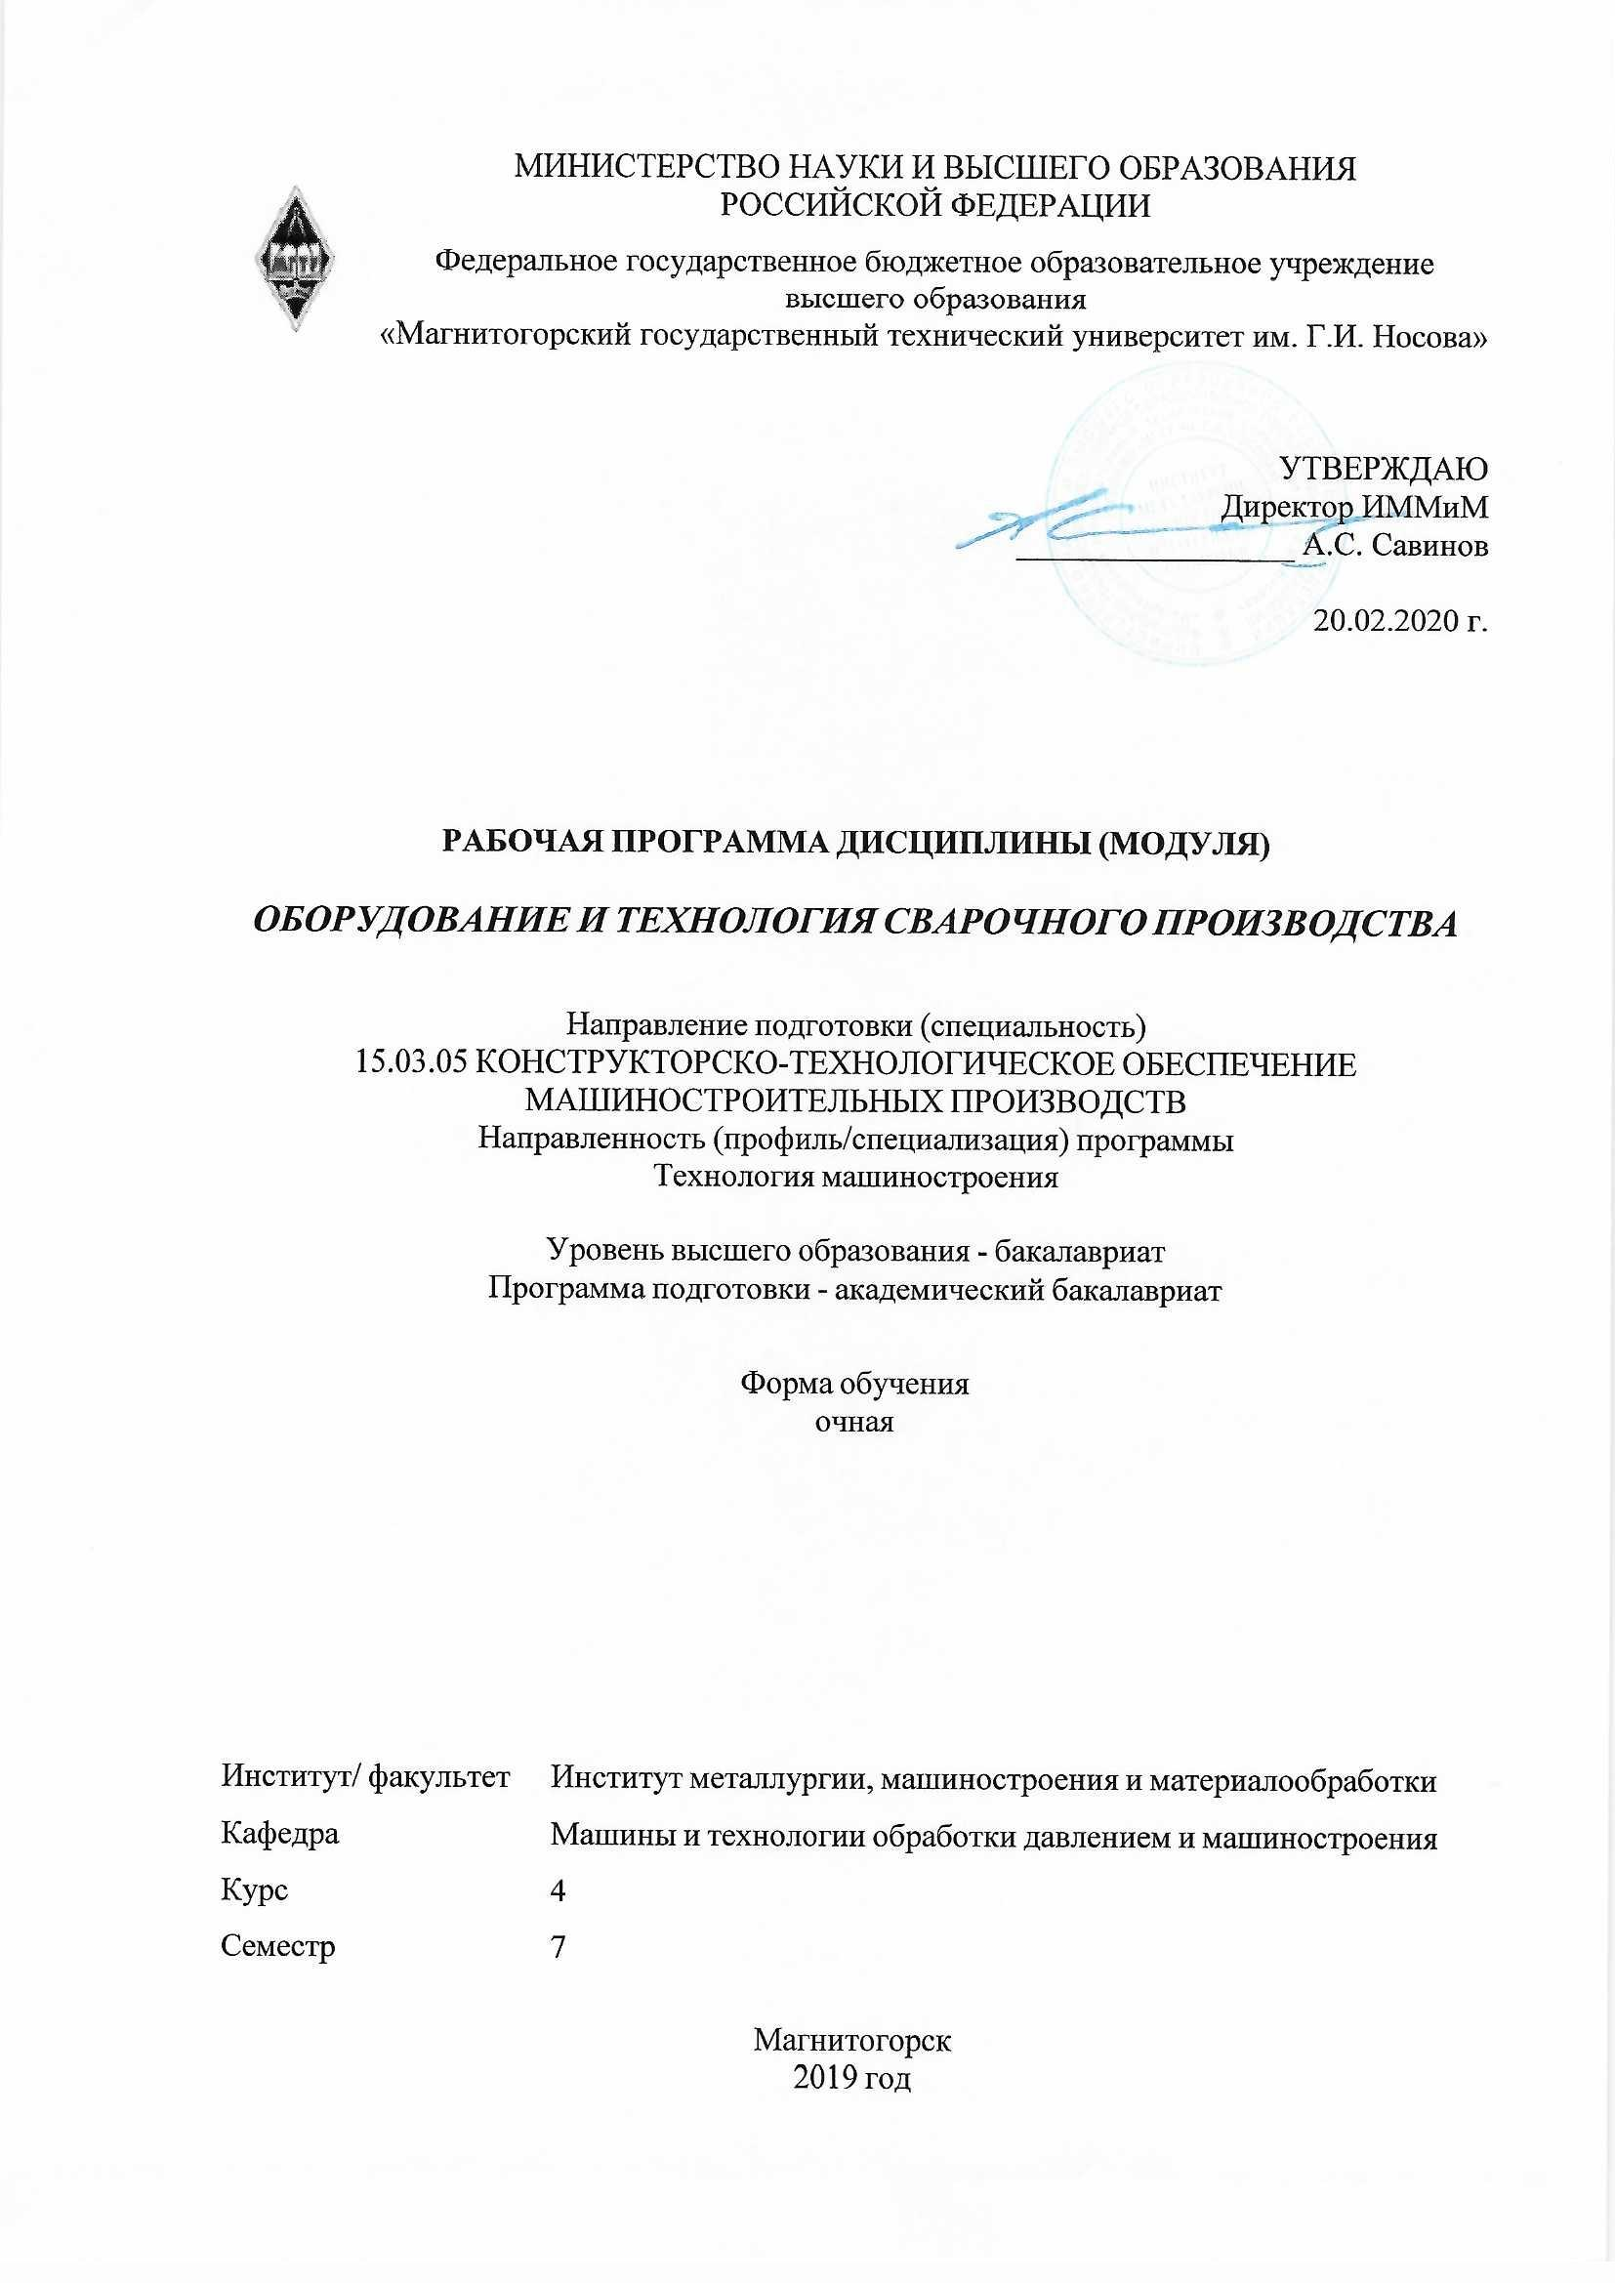 | МИНИСТЕРСТВО НАУКИ И ВЫСШЕГО ОБРАЗОВАНИЯ  РОССИЙСКОЙ ФЕДЕРАЦИИ

Федеральное государственное бюджетное образовательное учреждение
высшего образования
«Магнитогорский государственный технический университет им. Г.И. Носова»
УТВЕРЖДАЮ
Директор ИММиМ
_________________ А.С. Савинов

20.02.2020 г.
РАБОЧАЯ ПРОГРАММА ДИСЦИПЛИНЫ (МОДУЛЯ)
ОБОРУДОВАНИЕ И ТЕХНОЛОГИЯ СВАРОЧНОГО ПРОИЗВОДСТВА
Направление подготовки (специальность)
15.03.05 КОНСТРУКТОРСКО-ТЕХНОЛОГИЧЕСКОЕ ОБЕСПЕЧЕНИЕ МАШИНОСТРОИТЕЛЬНЫХ ПРОИЗВОДСТВ
Направленность (профиль/специализация) программы
Технология машиностроения
Уровень высшего образования - бакалавриат
Программа подготовки - академический бакалавриат
Форма обучения
очная
Институт/ факультет |  | Институт металлургии, машиностроения и материалообработки
Кафедра |  | Машины и технологии обработки давлением и машиностроения
Курс |  | 4
Семестр |  | 7
Магнитогорск
2019 год

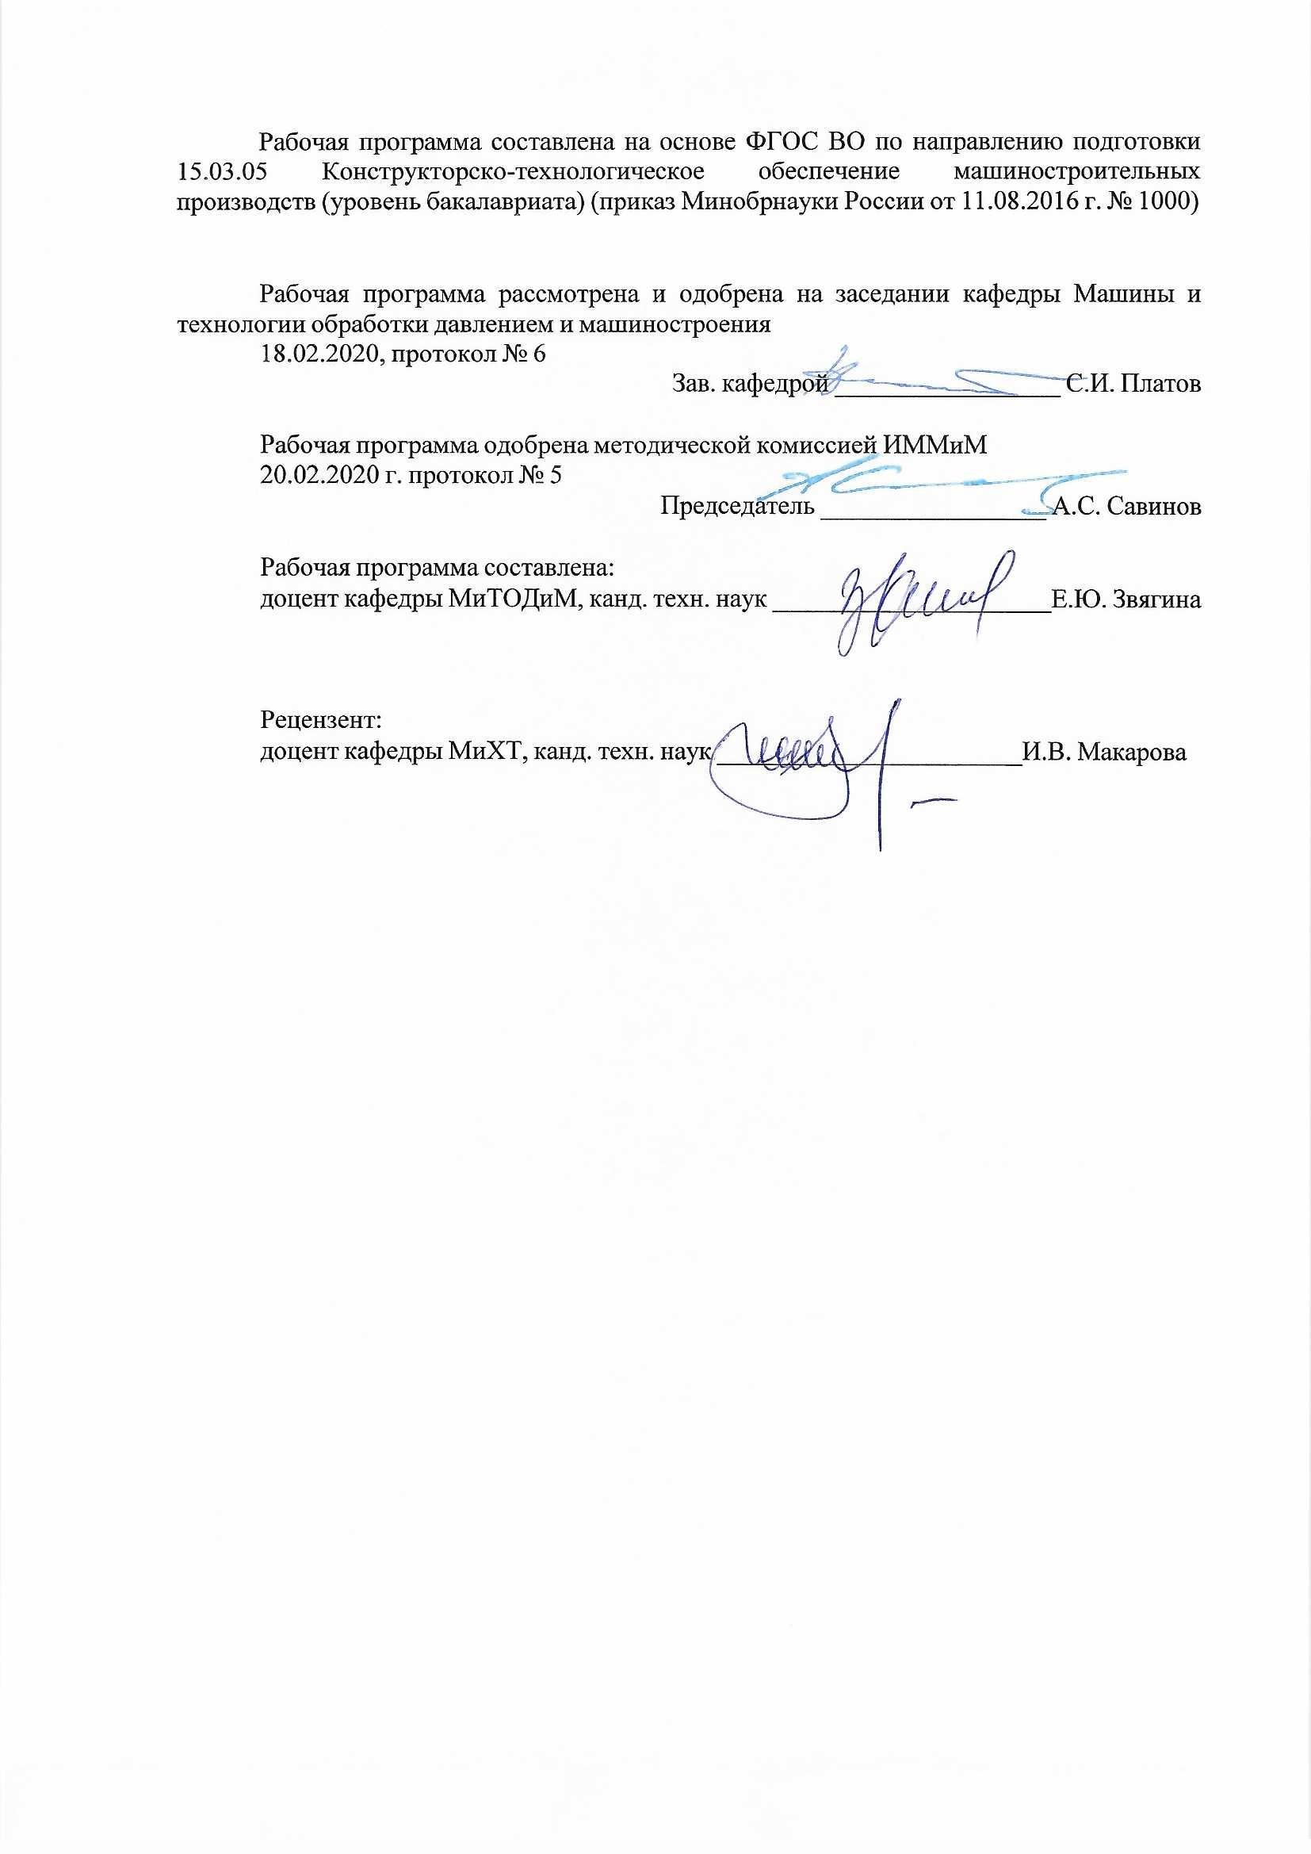
Рабочая программа составлена на основе ФГОС ВО по направлению подготовки 15.03.05 Конструкторско-технологическое обеспечение машиностроительных производств (уровень бакалавриата) (приказ Минобрнауки России от 11.08.2016 г. № 1000)
Рабочая программа рассмотрена и одобрена на заседании кафедры Машины и технологии обработки давлением и машиностроения
18.02.2020, протокол № 6
Зав. кафедрой _________________ С.И. Платов
Рабочая программа одобрена методической комиссией ИММиМ
20.02.2020 г. протокол № 5
Председатель _________________ А.С. Савинов
Рабочая программа составлена:
доцент кафедры МиТОДиМ, канд. техн. наук _____________________Е.Ю. Звягина
Рецензент:
доцент кафедры МиХТ, канд. техн. наук _______________________И.В. Макарова

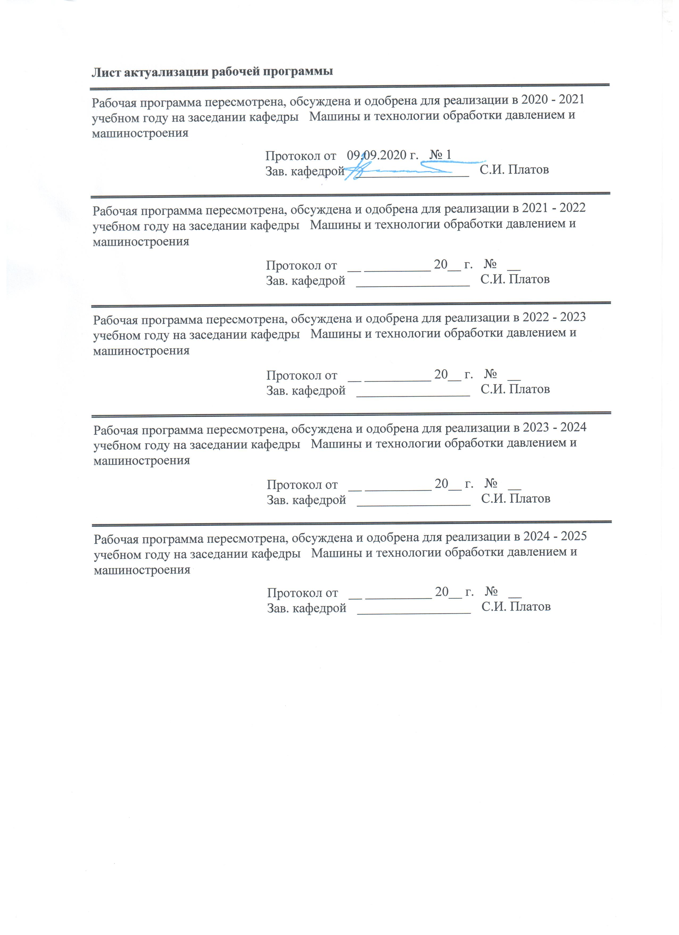
Лист актуализации рабочей программы
Рабочая программа пересмотрена, обсуждена и одобрена для реализации в 2020 - 2021 учебном году на заседании кафедры Машины и технологии обработки давлением и машиностроения
Протокол от __ __________ 20__ г. № __
Зав. кафедрой _________________ С.И. Платов
Рабочая программа пересмотрена, обсуждена и одобрена для реализации в 2021 - 2022 учебном году на заседании кафедры Машины и технологии обработки давлением и машиностроения
Протокол от __ __________ 20__ г. № __
Зав. кафедрой _________________ С.И. Платов
Рабочая программа пересмотрена, обсуждена и одобрена для реализации в 2022 - 2023 учебном году на заседании кафедры Машины и технологии обработки давлением и машиностроения
Протокол от __ __________ 20__ г. № __
Зав. кафедрой _________________ С.И. Платов
Рабочая программа пересмотрена, обсуждена и одобрена для реализации в 2023 - 2024 учебном году на заседании кафедры Машины и технологии обработки давлением и машиностроения
Протокол от __ __________ 20__ г. № __
Зав. кафедрой _________________ С.И. Платов

1 Цели освоения дисциплины (модуля)
Цели должны соответствовать компетенциям, формируемым в результате освоения дисциплины (модуля).
Целями освоения дисциплины (модуля) ОБОРУДОВАНИЕ И ТЕХНОЛОГИЯ СВАРОЧНОГО ПРОИЗВОДСТВА является: эффективное использование методов сварки, наплавки и деталей машин и агрегатов, выбор материалов, оборудования и оптимальных технологий для реализации этих процессов; овладение достаточным уровнем общепрофессиональных и профессиональных компетенций в соответствии с требованиями ФГОС ВО по направлению подготовки (специальности) 15.03.05-КОНСТРУКТОРСКО-ТЕХНОЛОГИЧЕСКОЕ ОБЕСПЕЧЕНИЕ МАШИНОСТРОИТЕЛЬНЫХ ПРОИЗВОДСТВ.

2 Место дисциплины (модуля) в структуре образовательной программы
Дисциплина Оборудование и технология сварочного производства входит в вариативную часть учебного плана образовательной программы.
Для изучения дисциплины необходимы знания (умения, владения), сформированные в результате изучения дисциплин/ практик:
Введение в направление
Машиностроительные материалы
Процессы и операции формообразования
Теория резания материалов
Знания (умения, владения), полученные при изучении данной дисциплины будут необходимы для изучения дисциплин/практик:
Подготовка к защите и защита выпускной квалификационной работы
Подготовка к сдаче и сдача государственного экзамена
Производственная – преддипломная практика
Оборудование и технология восстановления деталей машин
Математическое моделирование процессов в машиностроении
Автоматизация производственных процессов в машиностроении
Основы надежности технологических систем
3 Компетенции обучающегося, формируемые в результате освоения
дисциплины (модуля) и планируемые результаты обучения
В результате освоения дисциплины (модуля) «Оборудование и технология сварочного производства» обучающийся должен обладать следующими компетенциями:
Структурный  элемент  компетенции | Планируемые результаты обучения
ПК-1 способностью применять способы рационального использования необходимых видов ресурсов в машиностроительных производствах, выбирать основные и вспомогательные материалы для изготовления их изделий, способы реализации основных технологических процессов, аналитические и численные методы при разработке их математических моделей, а также современные методы разработки малоотходных, энергосберегающих и экологически чистых машиностроительных технологий
Знать | - принципы работы, технические характеристики, особенности оборудования для сварки;  - методы исследований, правила и условия выполнения работ по сварке;  - основные виды сварки, применяемые для материалов с различными свойствами.
Уметь | - выбирать необходимый метод сварки и оборудование для реализации малоотходных и энергосберегающих технологий;  - подобрать технологию сварочного процесса для реализации основного технологического процесса.
Владеть | - навыками подбора основных и вспомогательных материалов для получения готовых изделий;  - методами разработки малоотходных, энергосберегающих и экологически чистых технологий сварки.технических данных при сварке;
ПК-4 способностью участвовать в разработке проектов изделий машиностроения, средств технологического оснащения, автоматизации и диагностики машиностроительных производств, технологических процессов их изготовления и модернизации с учетом технологических, эксплуатационных, эстетических, экономических, управленческих параметров и использованием современных информационных технологий и вычислительной техники, а также выбирать эти средства и проводить диагностику объектов машиностроительных производств с применением необходимых методов и средств анализа
Знать | - методические, нормативные и руководящие материалы, касающиеся средств технического оснащения и автоматизации сварочных процессов;  - принципы диагностики сварочных объектов в машиностроении;  - методы исследований, технологические процессы и модернизацию сварочных процессов.
Уметь | - выполнять разработку проектов по техническому оснащению, автоматизации и диагностики сварочных процессов в машиностроении;  - выбирать средства модернизации процесса сварки;  - проводить диагностику сварочного оборудования с применением необходимых методов.
Владеть | - навыками проведения диагностики сварочных аппаратов с применением необходимых методов диагностирования;  - навыками разработки проектов сварочных технологий с целью автоматизации машиностроительных производств.

 | 4. Структура, объём и содержание дисциплины (модуля)
Общая трудоемкость дисциплины составляет 3 зачетных единиц 108 акад. часов, в том числе:
– контактная работа – 55 акад. часов:
– аудиторная – 54 акад. часов;
– внеаудиторная – 1 акад. часов
– самостоятельная работа – 53 акад. часов;

Форма аттестации - зачет
Раздел/ тема  дисциплины |  | Семестр | Аудиторная  контактная работа  (в акад. часах) |  |  | Самостоятельная работа студента | Вид самостоятельной  работы | Форма текущего контроля успеваемости и  промежуточной аттестации | Код компетенции
 |  |  | Лек. | лаб.  зан. | практ. зан.
1. Раздел 1.Лекционный материал
1.1 Введение. История развития, классификация и сущность основных сварных процессов.  Электрическая дуга, ее строение, свойства и характеристика.Технологические процессы при сварке плавлением. |  | 7 | 4 |  |  | 10 | Самостоятельное изучение учебной и науч- ной литературы | Наличие конспектов лекций | ПК-1, ПК-4
1.2 Свариваемость металлов, образования горячих и холодных трещин. Напряжения и деформации при сварке. Сварочные материалы: электроды, проволоки сплошного сечения и порошковые, защитные и легирующие флюсы. Общие сведения о сварных соединениях |  |  | 4 |  |  | 10 | Самостоятельное изучение учебной и научной литературы | Наличие конспектов лекций. | ПК-1, ПК-4
1.3 Технология сварки металлов и сплавов. Технология сварки цветных металлов. Оборудование для сварки. Технология и оборудование контактной сварки |  |  | 4 |  |  | 8 | Самостоятельное изучение учебной и научной литературы | Наличие конспектов лекций. | ПК-1, ПК-4
1.4 Газовая сварка и резка металлов. Дефекты сварных швов. Методы контроля качества.  Специальные методы сварки (холодная, ультразвуковая, диффузионная, трением и взрывом, токами высокой частоты). Оборудование для сварочных процессов. |  |  | 6 |  |  | 17,1 | Самостоятельное изучение учебной и научной литературы | Наличие конспектов лекций. | ПК-1, ПК-4
Итого по разделу |  |  | 18 |  |  | 45,1
2. Раздел 2. Лабораторные работы.
2.1 Сварочные материалы |  | 7 |  | 6/1И |  | 2 | Оформление лабораторной работы | Защита лабораторной работы | ПК-1, ПК-4
2.2 Автоматическая электродуговая сварка под флюсом |  |  |  | 6/1И |  | 2 | Оформление лабораторной работы | Защита лабора-торной работы | ПК-1, ПК-4
2.3 Ручная дуговая сварка. |  |  |  | 6/3И |  |  | Оформление лабораторной работы | Защита лабораторной работы | ПК-1, ПК-4
2.4 Контактная точечная сварка. |  |  |  | 6/4И |  |  | Оформление лабораторной работы. | Защита лабораторной работы. | ПК-4
2.5 Контактная стыковая сварка. |  |  |  | 6/4И |  |  | Оформление лабораторной работы. | Защита лабораторной работы. | ПК-1, ПК-4
2.6 Определение качества сварных швов. |  |  |  | 6/1И |  |  | Оформление лабораторной работы. | Защита лабораторной работы. | ПК-1, ПК-4
Итого по разделу |  |  |  | 36/14И |  | 4
3. Итоговая аттестация
3.1 Зачёт |  | 7 |  |  |  |  | Подготовка к зачёту | Сдача зачёта | ПК-1, ПК-4
Итого по разделу |  |  |  |  |  | 3,9
Итого за семестр |  |  | 18 | 36/14И |  | 49,1 |  | зачёт
Итого по дисциплине |  |  | 18 | 36/14И |  | 53 |  | зачет | ПК-1,ПК-4

5 Образовательные технологии
Для реализации предусмотренных видов учебной работы в качестве образовательных технологий в преподавании дисциплины "Оборудование и технология сварочного производства" применяются следующие образовательные и информационные технологии:
1. Используются наглядные пособия, натурные образцы, выполненные сваркой, технические средства обучения.
2. Используется сварочное оборудование для проведения цикла практических занятий: сварочной пост, источники питания, оборудование для контактной, точечной, газовой сварки и сварки под флюсом, защитные маски, держатели для электродов, горелки для газовой сварки.
3. Информационные технологии – обучение в электронной образовательной среде с целью расширения доступа к образовательным ресурсам, для чего при проведении отдельных занятий и организации самостоятельной работы студентов используются электронные версии курса лекций и расчетной работы.
4. Работа в команде – совместная деятельность студентов в группе при расчетах на практических занятиях, направленная на решение общей задачи путем сложения результатов индивидуальной работы членов группы.
5. Междисциплинарное обучение – использование знаний из разных областей и их группировка в контексте решаемой задачи.
Оценочные средства для текущего контроля успеваемости, промежуточной аттестации по итогам освоения дисциплины:
- устный опрос об усвоении предыдущей темы занятия;
- оформление и сдача лабораторных работ;
- составление промежуточного рейтинга.

6 Учебно-методическое обеспечение самостоятельной работы обучающихся
Представлено в приложении 1.
7 Оценочные средства для проведения промежуточной аттестации
Представлены в приложении 2.
8 Учебно-методическое и информационное обеспечение дисциплины (модуля)
а) Основная литература:
1. Михайлицын, С. В. Основы сварочного производства : учебное пособие / С. В. Михайлицын, М. А. Шекшеев, А. В. Ярославцев; МГТУ. - Магнитогорск: [МГТУ], 2017. - 243 с.: ил., табл., схемы, граф., эскизы. – URL:https://magtu.informsystema.ru/uploader/fileUpload?name=3270 . pdf&show=dcatalogues/1/1137326/3270.pdf&view=true - Макрообъект. - Текст: электронный. - ISBN 978-5-9967-0946-5. - Имеется печатный аналог.
2. Михайлицын, С. В. Сварка специальных сталей и сплавов: учебное пособие / С. В. Михайлицын, М. А. Шекшеев, А. И. Беляев; МГТУ. - Магнитогорск: МГТУ, 2015. - 203 с.: ил., диагр., табл. – URL:https://magtu.informsystema.ru/uploader/fileUpload?name=1138. pdf&show=dcatalogues/1/1120707/1138.pdf&view=true Макрообъект. - Текст: электронный. - ISBN 978-5-9967-0607-5. - Имеется печатный аналог.

б) Дополнительная литература:
1 Михайлицын, С. В. Сварочные и наплавочные материалы : конспект лекций / С. В. Михайлицын, А. И. Беляев; МГТУ, каф. [МиТОД]. - Магнитогорск, 2012. - 199 с.: ил., схемы, табл. –URL:https://magtu.informsystema.ru/uploader/fileUpload?name=547. pdf&show=dcatalogues/1/1096819/547.pdf&view=true - Макрообъект. - Текст: электронный. - Имеется печатный аналог.
2 Контроль качества сварных и паяных соединений: учебное пособие / С. В. Михайлицын, М. А. Шекшеев, Д. В. Терентьев, Е. Н. Ширяева; МГТУ. - Магнитогорск: МГТУ, 2018. - 113 с.: ил., табл., схемы. – URL:https://magtu.informsystema.ru/uploader/fileUpload?name=3624. pdf&show=dcatalogues/1/1524690/3624.pdf&view=true - Макрообъект. - Текст: электронный. - ISBN 978-5-9967-0627-3. - Имеется печатный аналог.
3 Смирнов И.В. Сварка специальных сталей и сплавов [Электронный ресурс]. – М.: Лань, 2012. – 272 с. – Режим доступа: http://e.lanbook.com/book/2771 - Загл. с экрана. – ISBN 978-5-8114-1247-1.

в) Методические указания:
1. Основы сварочного производства: Лабораторный практикум / С.В. Михайлицын, А.И. Беляев, А.В. Ярославцев и др. – Магнитогорск: Изд-во Магнитогорск. гос. техн. ун-та, 2012. – 61 с.
2. Залилов, Р. В. Программа практической подготовки студентов : методические указания / Р. В. Залилов, И. В. Белевская, О. В. Зинина ; МГТУ. - Магнитогорск : МГТУ, 2012. - 1 электрон. опт. диск (CD-ROM). - Загл. с титул. экрана. - URL: https://magtu.informsystema.ru/uploader/fileUpload?name=1326 .
pdf&show=dcatalogues/1/1123606/1326.pdf&view=true (дата обращения: 04.10.2019). - Макрообъект. - Текст : электронный. - Сведения доступны также на CD-ROM.

г) Программное обеспечение и Интернет-ресурсы:
Программное обеспечение
 |  | Наименование ПО |  | № договора |  | Срок действия лицензии
 |  | MS Windows 7 Professional(для классов) |  | Д-1227-18 от 08.10.2018 |  | 11.10.2021
 |  | MS Office 2007 Professional |  | № 135 от 17.09.2007 |  | бессрочно
 |  | 7Zip |  | свободно распространяемое ПО |  | бессрочно
 |  | MS Windows 7 Professional (для классов) |  | Д-757-17 от 27.06.2017 |  | 27.07.2018
 |  | FAR Manager |  | свободно распространяемое ПО |  | бессрочно
Профессиональные базы данных и информационные справочные системы
 |  |  | Название курса |  |  | Ссылка
 |  |  | Электронная база периодических изданий East View Information Services, ООО «ИВИС» |  |  | https://dlib.eastview.com/
 |  |  | Национальная информационно-аналитическая система – Российский индекс научного цитирования (РИНЦ) |  |  | URL: https://elibrary.ru/project_risc.asp
 |  |  | Поисковая система Академия Google (Google Scholar) |  |  | URL: https://scholar.google.ru/
 |  |  | Информационная система - Единое окно доступа к информационным ресурсам |  |  | URL: http://window.edu.ru/
 | 9 Материально-техническое обеспечение дисциплины (модуля)
 | Материально-техническое обеспечение дисциплины включает:
Учебные аудитории для проведения занятий лекционного типа - Мультимедийные средства хранения, передачи и представления информации; видеопроектор, экран настенный, компьютер; тестовые задания для текущего контроля успеваемости;
Учебная аудитория для проведения лабораторных работ: лабораторный корпус с лабораторией сварки и лабораторией резания - Комплект печатных и электронных версий методических рекомендаций, учебное пособие, плакаты по темам «Основы сварочного производства». Сварочное оборудование. Образцы сварочных материалов и сваренные образцы;
Учебная аудитория для проведения лабораторных работ по сварочным дисциплинам - Комплект методических рекомендаций, учебное пособие, плакаты по темам; Сварочные установки.
Учебная аудитория для проведения механических испытаний - 1. Машины универсальные испытательные на растяжение, сжатие, скручивание.
2. Мерительный инструмент.
3. Приборы для измерения твердости по методам Бринелля и Роквелла.
4. Микротвердомер.
5. Печи термические.;
Учебная аудитория для проведения металлографических исследований - Микроскопы МИМ-6, МИМ-7;
Учебные аудитории для проведения практических занятий, групповых и индивидуальных консультаций, текущего контроля и промежуточной аттестации - Доска, мультимедийный проектор, экран;
Учебные аудитории для выполнения курсового проектирования, помещения для самостоятельной работы обучающихся - Персональные компьютеры с пакетом MS Office и выходом в Интернет и с доступом в электронную информационно-образовательную среду университета;
Помещение для хранения и профилактического обслуживания учебного оборудования - Стеллажи, сейфы для хранения учебного оборудования
Инструменты для ремонта лабораторного оборудования.

Приложение 1

Вопросы самоконтроля для студентов
- История развития сварки, роль Н.Н. Бенардоса, В.В. Петрова, Н.Г. Славянова и Е.О. Патона в этом процессе.
- Классификация и сущность основных сварочных процессов.
- Строение электрической дуги.
- Свойства электрической дуги: электрические, тепловые .
- Характеристика электрической дуги.
- Параметры электрической дуги.
- Влияние параметров дуги на характер переноса электродного металла.
- Металлургические процессы, проходящие при сварке плавлением .защита расплавленного металла от влияния воздуха.
- Химические реакции, проходящие в зоне сварки, раскисление, легирование и рафинирование металла при сварке.
- Взаимодействие расплавленного металла с газами.
- Влияние водорода на свойства металла шва.
- Взаимодействие расплавленного металла с жидким шлаком.
- Виды сварочных шлаков (длинные и короткие).
- Кристаллизация метала сварного шва, строение зоны сварного соединения.
- Строение зоны термического влияния.
- Видманштеттова структура металла шва.
- Изменение размеров и формы зерна в зоне термического влияния.
- Физико-химические превращения в зоне металла шва и околошовной зоне.
- Определение понятия свариваемости металла.
- Механизм образования горячих и холодных трещин.
- Эквивалент углерода и его влияние на образование холодных трещин.
- Факторы, определяющие свариваемость.
- методы оценки свариваемости.
- Мероприятия по повышению сопротивляемости образованию трещин при сварке.
- Механизм возникновения напряжение и деформаций при сварке.
- Влияние сварочных напряжений и деформаций на качество конструкций.
- Способы уменьшения сварочных напряжений и деформаций.
- Виды сварочных материалов.
- Классификация электродов для ручной дуговой сварки.
- Структура условного обозначения электродов для ручной дуговой сварки.
- Классификация сварочных флюсов.
- Классификация сварочной проволоки.
- Классификация порошковой проволоки.
- Определение и строение сварного соединения.
- Типы сварных соединений.
- Типы и характеристика сварных швов.
- Требования к сварным соединениям.
- Подготовка и сборка деталей под сварку.
- Метода зажигания электрической дуги при сварке.
- Виды манипуляций электродом при сварке.
- Род и полярность сварочного тока.
- Сила сварочного тока и напряжение дуги.
- Особенности сварки вертикальных швов.
- Особенности сварки углеродистых и конструкционных сталей.
- Особенности сварки легированных сталей.
- Особенности сварки алюминия и его сплавов.
- Особенности сварки меди и его сплавов.
- Особенности сварки титана и его сплавов.
- Особенности сварки никеля и его сплавов.
- Источники питания переменного тока для дуговой сварки.
- Источники питания постоянного тока для дуговой сварки, сварочные выпрямители.
- Инверторные источники питания.
- Тянущие и толкающие полуавтоматы для сварки в среде инертного газа.
- Автоматы тракторного типа для сварки (наплавки) под флюсом.
- Системы слежения и копиры.
- Держатели для электродов и горелки.
- Оборудование и приспособления для сборочных работ под сварку.
- Сущность и область применения стыковой контактной сварки.
- Сущность и область применения точечной контактной сварки.
- Сущность и область применения шовной (роликовой) контактной сварки.
- Получение ацетилена из карбида кальция, ацетиленовый генератор.
- Виды сварочного пламени и его строение.
- Левый и правый способы газовой сварки.
- Характер выброса шлака при резке металла и отставание режущей струи.
- Виды газовых горелок и резаков.
- Вида дефектов сварных швов.
- Виды нарушений формы и размеров шва.
- Методы контроля качества сварных соединений.
- Контроль сварных швов на непроницаемость.
- Радиационные методы контроля качества сварных соединений.
- Ультразвуковой метод контроля качества сварных соединений.
- Магнитные методы контроля качества сварных соединений.
- Люминесцентный метод контроля качества сварных соединений.
- Сущность холодной сварки.
- Сущность сварки взрывом.
- Сущность сварки трением.
- Сущность ультразвуковой сварки.
- Сущность диффузионной сварки.
- Сущность высокочастотной сварки.

Приложение 2

7 Оценочные средства для проведения промежуточной аттестации
а) Планируемые результаты обучения и оценочные средства для проведения промежуточной аттестации:
Структурный элемент  компетенции | Планируемые результаты обучения | Оценочные средства
ПК-1: способностью применять способы рационального использования необходимых видов ресурсов в машиностроительных производствах, выбирать основные и вспомогательные материалы для изготовления их изделий, способы реализации основных технологических процессов, аналитические и численные методы при разработке их математических моделей, а также современные методы разработки малоотходных, энергосберегающих и экологически чистых машиностроительных технологий
Знать | -принципы работы, технические характеристики, особенности оборудования для сварки;  -методы исследований, правила и условия выполнения работ по сварке;  -основные виды сварки, применяемые для материалов с различными свойствами. | Перечень тем и заданий для подготовки к зачету:  - Классификация и сущность основных сварочных процессов.  - Электрическая дуга, её строение, свойства и характеристики.  - Сварочное оборудование.  - Технологические процессы, происходящие при сварке плавлением.  - Основные реакции, проходящие в зоне сварки.  - Характеристика основных изменений структуры и свойств в зоне термического влияния.  11. Определение понятия свариваемости металлов.  - Методы оценки свариваемости и их общая характеристика.  - Механизм образования горячих и холодных трещин.  - Основные мероприятия по повышению сопротивляемости образованию трещин при сварке металлов и сплавов.  - Причины возникновения напряжений и деформаций при сварке.  - Меры для предотвращения и снижения сварочных напряжений и деформаций.  - Классификация, характеристика и назначение электродов для ручной дуговой сварки.  - Классификация, характеристика и назначение проволоки сплошного сечения.  - Классификация, характеристика и назначение порошковой проволоки.  - Классификация, характеристика и назначение флюсов.  - Типы сварных соединений и швов.  - Требования к сварным соединениям.  - Понятие о режимах сварки и их влияние на качество сварных соединений.  - Особенности технологии сварки углеродистых и конструкционных сталей.  - Особенности сварки легированных сталей.  - Особенности технологии при различных методах сварки.  - Особенности сварки алюминия.  - Особенности сварки меди.  - Особенности сварки титана.  - Особенности сварки никеля.  - Аппаратура и источники питания для дуговой сварки.  - Оборудование для автоматической и полуавтоматической сварки плавлением.  - Вспомогательное оборудование для сварки.  - Технология и оборудование контактной сварки.  - Области применения контактной сварки.  - Сущность и режимы стыковой шовной и точечной сварки.  - Сущность, оборудование и технология газовой сварки металлов.  - Сущность, оборудование и технология газовой резки металлов.  - Классификация дефектов сварных швов.  - Методы контроля качества сварных соединений.
Уметь | - выбирать необходимый метод сварки и оборудование для реализации малоотходных и энергосберегающих технологий;  - подобрать технологию сварочного процесса для реализации основного технологического процесса. | - Подобрать электроды для сварки различных марок сталей.  - Расшифровать условное обозначение электрода.  - Подобрать режимы сварки и технологическое оборудование.  - Проводить диагностику качества сварного шва.  - Написать зависимость определения параметра по оценке склонности сварного шва к горячим трещинам.
Владеть | -навыками подбора основных и вспомогательных материалов для получения готовых изделий;  -методами разработки малоотходных, энергосберегающих и экологически чистых технологий сварки. | Перечень лабораторных работ:  1. Сущность основных видов сварки плавлением.  2. Сварочные материалы.  3. Ручная электродуговая сварка.  4. Автоматическая электродуговая сварка под флюсом.
ПК-4: способностью участвовать в разработке проектов изделий машиностроения, средств технологического оснащения, автоматизации и диагностики машиностроительных производств, технологических процессов их изготовления и модернизации с учетом технологических, эксплуатационных, эстетических, экономических, управленческих параметров и использованием современных информационных технологий и вычислительной техники, а также выбирать эти средства и проводить диагностику объектов машиностроительных производств с применением необходимых методов и средств анализа
Знать | -методические, нормативные и руководящие материалы, касающиеся средств технического оснащения и автоматизации сварочных процессов;  -принципы диагностики сварочных объектов в машиностроении;  -методы исследований, технологические процессы и модернизацию сварочных процессов. | Перечень тем и заданий для подготовки к зачету:  - Классификация и сущность основных сварочных процессов.  - Электрическая дуга, её строение, свойства и характеристики.  - Сварочное оборудование.  - Технологические процессы, происходящие при сварке плавлением.  - Основные реакции, проходящие в зоне сварки.  - Характеристика основных изменений структуры и свойств в зоне термического влияния.  - Определение понятия свариваемости металлов.  - Методы оценки свариваемости и их общая характеристика.  - Механизм образования горячих и холодных трещин.  - Основные мероприятия по повышению сопротивляемости образованию трещин при сварке металлов и сплавов.  - Причины возникновения напряжений и деформаций при сварке.  - Меры для предотвращения и снижения сварочных напряжений и деформаций.  - Классификация, характеристика и назначение электродов для ручной дуговой сварки.  - Классификация, характеристика и назначение проволоки сплошного сечения.  - Классификация, характеристика и назначение порошковой проволоки.  - Классификация, характеристика и назначение флюсов.  - Типы сварных соединений и швов.  - Требования к сварным соединениям.  - Понятие о режимах сварки и их влияние на качество сварных соединений.  - Особенности технологии сварки углеродистых и конструкционных сталей.  - Особенности сварки легированных сталей.  - Особенности технологии при различных методах сварки.  - Особенности сварки алюминия.  - Особенности сварки меди.  - Особенности сварки титана.  - Особенности сварки никеля.  - Аппаратура и источники питания для дуговой сварки.  - Оборудование для автоматической и полуавтоматической сварки плавлением.  - Вспомогательное оборудование для сварки.  - Технология и оборудование контактной сварки.  - Области применения контактной сварки.  - Сущность и режимы стыковой шовной и точечной сварки.  - Сущность, оборудование и технология газовой сварки металлов.  - Сущность, оборудование и технология газовой резки металлов.  - Классификация дефектов сварных швов.  - Методы контроля качества сварных соединений.
Уметь | -выполнять разработку проектов по техническому оснащению, автоматизации и диагностики сварочных процессов в машиностроении;  -выбирать средства модернизации процесса сварки;  -проводить диагностику сварочного оборудования с применением необходимых методов. | - Подобрать электроды для сварки различных марок сталей.  - Расшифровать условное обозначение электрода.  - Подобрать режимы сварки и технологическое оборудование.  - Проводить диагностику качества сварного шва.  Написать зависимость определения параметра по оценке склонности сварного шва к горячим трещинам.
Владеть | -навыками проведения диагностики сварочных аппаратов с применением необходимых методов диагностирования;  -навыками разработки проектов сварочных технологий с целью автоматизации машиностроительных производств. | Перечень лабораторных работ:  1. Сущность основных видов сварки плавлением.  2. Сварочные материалы.  3. Ручная электродуговая сварка.  4. Автоматическая электродуговая сварка под флюсом.

б) Порядок проведения промежуточной аттестации, показатели и критерии оценивания:
Промежуточная аттестация по дисциплине «Оборудование и технология сварочного производства» включает теоретические вопросы, позволяющие оценить уровень усвоения обучающимися знаний, и практические задания, выявляющие степень сформированности умений и владений, проводится в форме зачета.
Зачет по данной дисциплине проводится в устной форме по билетам, каждый из которых включает 1 теоретический вопрос и одно практическое задание.
Критерии оценки (в соответствии с формируемыми компетенциями и планируемыми результатами обучения):
- «зачтено» – обучаемый должен показать знания на уровне воспроизведения и объяснения информации, интеллектуальные навыки решения простых задач;
- «не зачтено» – обучаемый не может показать знания на уровне воспроизведения и объяснения информации, не может показать интеллектуальные навыки решения простых задач.

